Universidad de Holguín
Universidad de Holguín Carrera: Licenciatura en Ciencias de la Información
Características y funciones principales de una biblioteca.

Servicios que brinda la Sala Infantil de la Biblioteca Alex Urquiola.
Services provided by the Children's Room of the Alex Urquiola Library.

Tutora: Lic. Diana Martínez Mora
- Lázara González García .
- Yoannis Rodríguez Salas.
- Katia González Guerrero.
- Yamila Hernández Pérez.
- Lianiset Pimienta Céspedes.
- María Dayanet Peña Cedeño.
- Yurisleidis Ricardo Mulet.

RESUMEN
En resumen, el presente trabajo es de gran relevancia ya que el mismo brinda los datos suficientes para adentrarse en los servicios que ofrece la Biblioteca Provincial de Holguín Alex Urquiola en el caso particular de la Sala Infantil. La misma tiene una postura que conlleva al desafío de superar las visiones desde las tempranas edades; promover la lectura desde la biblioteca y como objetivo incentivar el amor hacia ella.

ABSTRACT
In summary, this work is of great relevance since it provides sufficient data to delve into the services offered by the Alex Urquiola Provincial Library of Holguín in the childrens room. It has a posture that leads to the challenge of overcoming visions from the library and as an objective encourage love toward it.
Introducción:
En la Provincia de Holguín contamos con la Biblioteca Provincial Alex Urquiola ubicada en el centro de la cuidad, en la calle Maceo No.178 entre Frexes y Martí. Fundada el 28 de enero de 1959, fue la primera instalación cultural fruto de la Revolución en Holguín y es considerada en la actualidad como una de las tres mejores bibliotecas públicas del país. Cuenta 62 años de intenso que hacer al servicio de la lectura, con un experimentado colectivo de trabajadores. Su fondo bibliográfico de más de 47 mil volúmenes, además de las salas tradicionales: Infantil, juvenil y General, y del Club Minerva que es muy solicitado y exclusivo; posee una sala patrimonial de periódicos, revistas y todos los materiales de escritores holguineros. Sus trabajadores se sienten muy comprometidos en conservar el patrimonio bibliográfico, así como en satisfacer las necesidades informativas de los usuarios a través de la promoción de la lectura, ya que la fuerte presencia de las tecnologías de la información y la comunicación hace pensar que la lectura no sea una prioridad para los jóvenes, en este sentido trabajan en esta biblioteca. En el presente trabajo Interdisciplinario tiene como objetivo principal brindar la importancia de los servicios que ofrece la biblioteca provincial de Holguín Alex Urquiola en el la Sala Infantil, considerando muy oportuno y conveniente en la significación que adquiere la misma para una mejor atención en sus servicios como centro de información.

A los niños de 3 a 5 años de edad generalmente les gustan las actividades en grupo. Por lo tanto, muchas bibliotecas patrocinan programas para niños de esa edad que no requieren la presencia de los padres. Las actividades más corrientes incluyen lectura en voz alta, narración de cuentos, proyección de películas y programas de marionetas, de artes y artesanías y de lectura. Los programas de lectura a menudo incluyen algún tipo de premio. Paseo y dibujo, cuento congelado, crea tu propio cuento, intercambiando libros. Además, la sala infantil ofrece grabaciones de cuentos y de canciones en casetes de sonido para niños. también ofrece casetes, videocintas, paquetes de libros y casetes y hasta marionetas y juguetes educativos. La Bibliotecología actualmente evoluciona históricamente hacia la interdisciplinariedad como ciencia, la consideración de la biblioteca como un sistema de información y comunicación social, y el bibliotecario como un mediador entre información y sociedad.
Objetivo: Conocer Los servicios que ofrece la sala infantil de la biblioteca Provincial de Holguín Urquiola
DESARROLLO
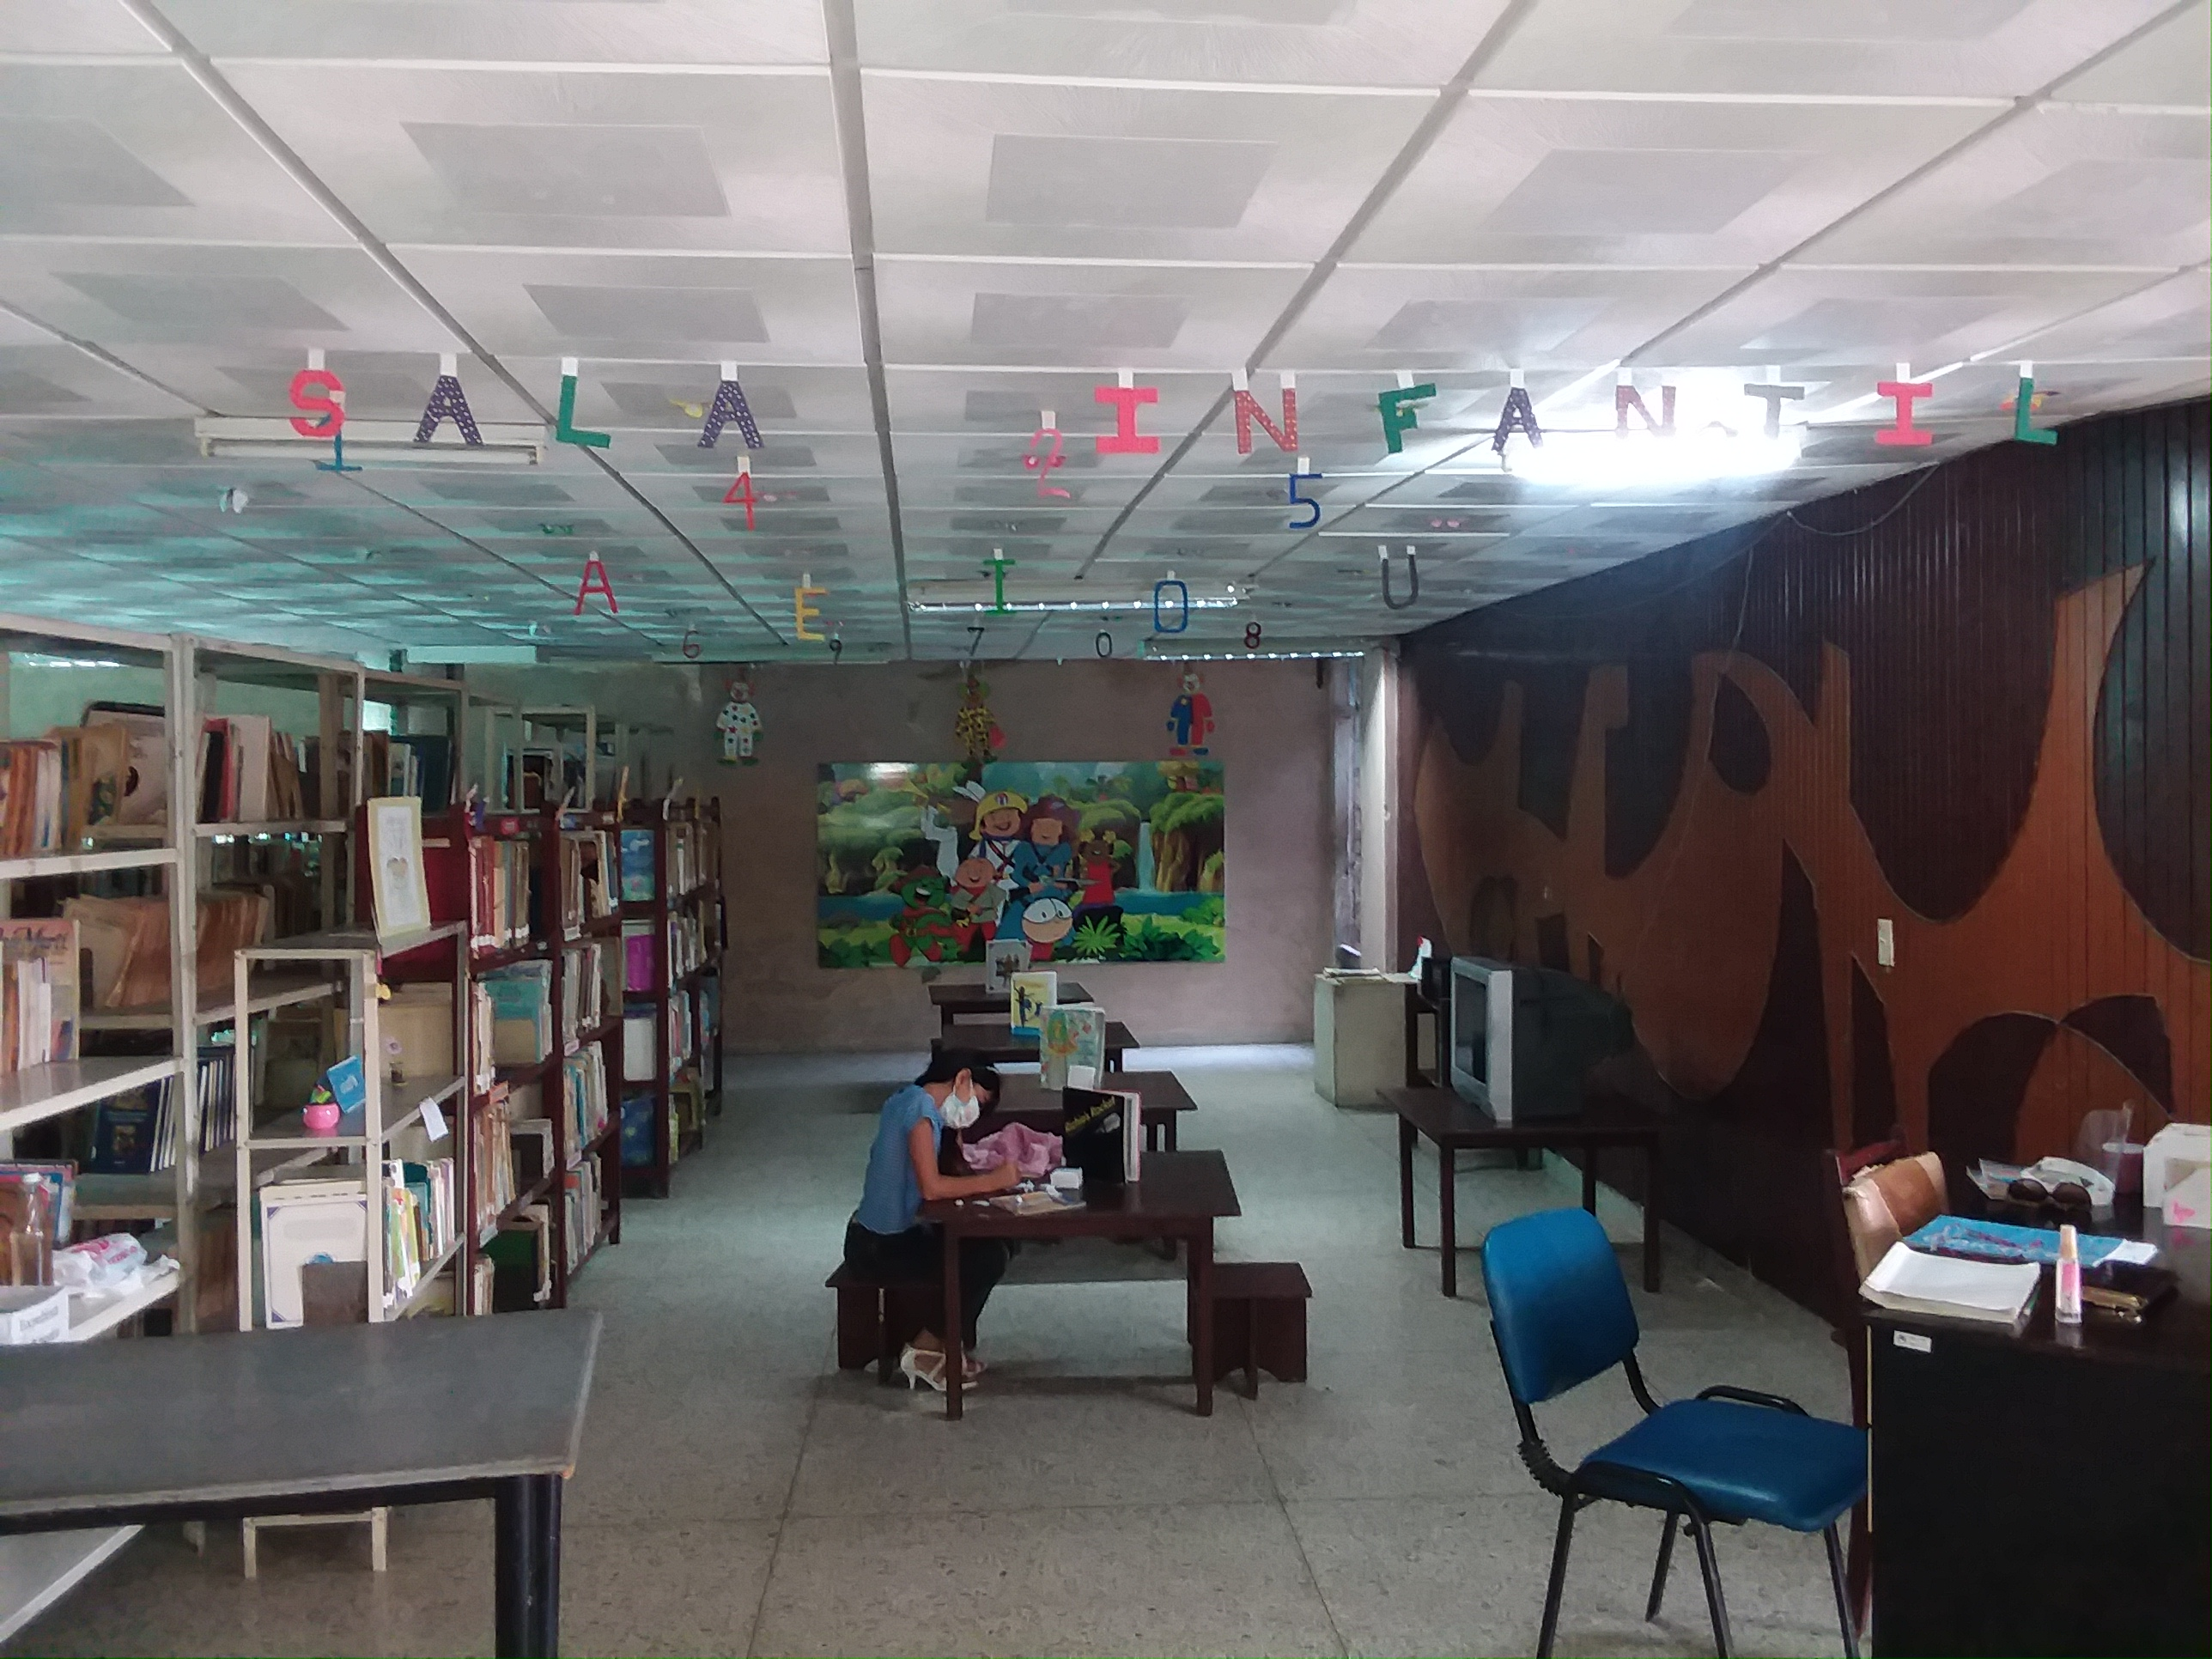
La Sala Infantil está ubicada después del vestíbulo entre la de arte y la juvenil, la misma cuenta con 5 estantes, se encuentra engalanada con personajes apropiados para los niños. Su atención está dada a los infantes desde 0 hasta 10 años de edad. Comprende un horario desde 8:15 a.m. - 4: 30 pm. Realiza préstamos internos y externos de consulta y referencia de asistencia técnica, haciendo énfasis en la promoción de la lectura. Los servicios internos consisten en la consulta realizada por los usuarios en el propio local. Mientras que los externos se les permite un préstamo del ejemplar por un período de 10 días. Su personal calificado ofrece asistencia técnica, facilitando al menor la búsqueda por medio del Catálogo, del autor, el libro y la materia.

En este local todos los libros son infantiles, casi todas las grandes clases están incluidas en el fondo de la sala menos (100,200). Cuenta con 1291 Títulos y 2213 Volumen. Dispone de libros donados por el UNICEF y donativos de Santa Fe, Nuevo México. Entre sus tesoros bibliográficos cuenta con ejemplares de notables escritores cubanos como; Dora Alonso, Nerci Felipe, Neris Pupo, Rubén Rodríguez.
Para una correcta organización lleva un control diario de usuarios y servicios, la cual se registra en los modelos estadísticos que al finalizar el mes se realiza y se entrega a la Subdirección. Durante todo el mes se realiza la organización y limpieza de las colecciones y un inventario cada cinco años.

Esta sala infantil cuenta con un considerable número de libros ordenados por el clasificador Decimale Dewey (CDD) para su consulta o lectura:

Catalogación: Parte del Procesamiento analítico-sintético (PAS) de la información, que se encarga de describir el documento tanto desde el punto de vista físico como intelectual y de confeccionar el Modelo de Búsqueda (Ficha catalográfica), la cual se incluye en el Fondo Activo (Catálogos de biblioteca), organizadas alfabéticamente por Autor, Título y Materia; teniendo en cuenta las Reglas establecidas para este fin.

Objetivos de la Catalogación:

Representar los documentos de una colección en los catálogos correspondientes.
Identificar cualquier tipo de material de una Biblioteca o Centro de Información.
Describir todas las particularidades de una obra para hacer posible su reconocimiento.
Conocer Autores, Traductores, Compiladores, Prologuistas y demás colaboradores que participan en la confección de una obra.
Informar las Materias tratadas en los documentos.

Importancia de la catalogación:
Establece las bases necesarias para la formación y organización de los catálogos.
Facilita la recuperación de la información, apoyándose en aspectos del PAS (Indización, Clasifición y confección de Resúmenes, Reseñas y Notas)
Permite que la información llegue a los usuarios a través de catálogos, bibliografías, Revistas referativas, etc., con los elementos de la información.

Esta sala cuenta entre sus colecciones de libros con diccionarios, enciclopedias, obras Martianas , fábulas, puesías , narrativas, historias y los denominados sencillos que son aquellos libros para los más pequeños.

Los usuarios para acceder a los documentos deben estar previamente inscriptos. Para ello se utiliza tres tarjetas de lectura del usuario (BP-10), (BP-11), (BP-12). Se toman sus datos personales y se le asigna un número único que al comenzar cada año se le activan sus datos.

Existe un expediente pasivo que son de los usuarios que no han venido en el año y un expediente activo para los que si la han visitado.

¿Cuáles son los motivos principales por los que se asiste a la biblioteca?

Estudiar. ...
Tomar en préstamo libros o devolverlos.
Consultar o leer allí libros de la biblioteca.
Acompañar a otras personas.
Consultar o leer allí revistas y/o periódicos.
Encontrarse con sus compañeros.
Asistir a alguna actividad programada.

Actividades que se realizan en la sala con el objetivo de promover la lectura:

Cápsula literaria:
Consiste en promover libros a través de los audiovisuales desde su divulgación en las redes sociales. Haciendo uso de las TIC para una mayor publicidad para fomentar hábitos de lectura en los infantes y que estos medios no sean un obstáculo sino un medio más para su acercamiento.

Bebeteca
Esta actividad tiene como objetivo principal incentivar el amor por la lectura desde edades muy tempranas. Realizando manualidades relacionados con la lectura y juegos que la fomenten.

Exposiciones bibliográficas
Radica en el montaje de exposiciones bibliográficas en la que se da a conocer el título con efemérides importantes en nuestro país. Dentro de estas se hace “la biblioteca en la calle” donde los ejemplares expuestos se dan a conocer en una actividad cultural muy bonita motivada con equipos de audio con el fin de crear un gran interés en los niños y familiares ya que los cuentos infantiles entretienen aportan valores y ayudan al desarrollo de las emociones. Son una de las herramientas más valiosas para la educación de los más pequeños y, así, lo manifiestan muchos expertos. Según el psicólogo Rafael Guerrero, la lectura de cuentos en familia beneficia a niños y a adultos.

Actividades Culturales:
Desde el portal de la institución se realizan disímiles actividades culturales como recitales, presentaciones de libros, artes plásticas, logrando espacios fijos dentro de eventos provinciales y nacionales.

Estos gráficos muestran la evolución histórica de las bibliotecas en Cuba.

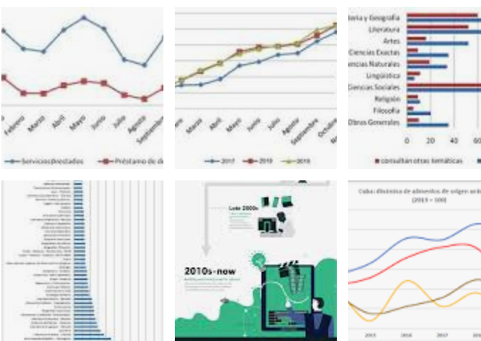

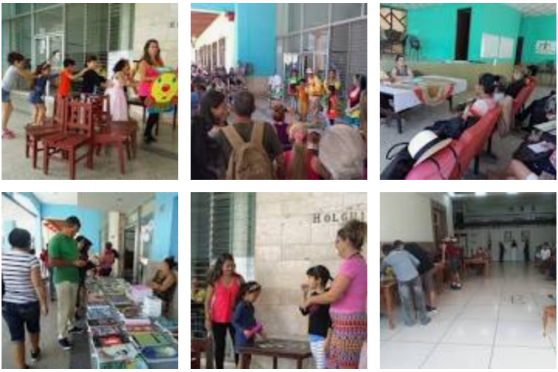

Conclusiones:
Con la realización del presente trabajo investigativo nos permitió abordar con más amplitud las características y funciones que posee la sala infantil en la Biblioteca Provincial Alex Urquiola. En ella se desarrollan diferentes actividades para fomentar desde edades tempranas el hábito de la lectura, introduciendo las herramientas necesarias para facilitar el vínculo entre profesionales que intervienen en el abordaje de la información y el usuario. Es necesario destacar que desde los primeros años de vida el bibliotecario es el mediador entre el niño y el libro. Por lo que este debe incentivar con libros que aporten para su desarrollo intelectual e imaginativo. Consideramos que dicha institución se compromete mucho en este ámbito, aunque en ocasiones el objetivo principal no se cumpla, porque lo que será en reto cada día innovar novedosas e interesantes actividades para acercar los pequeños junto a su familia a esta hermosa e importante sala
REFERENCIAS BIBLIOGRÁFICAS
- Colectivo de Autores, 2011, Currículo para la biblioteca escolar, Editorial Pueblo y Educación La Habana, Cuba.
- Mayor González Tamara, 2013, Proposiciones para la lectura desde la biblioteca escolar, Editorial Pueblo y Educación La Habana, Cuba.

- García Franco Olga, 2016, Lecturas para educadores preescolares II, Editorial Pueblo y Educación La Habana, Cuba.
- Francés Alvero F ,1976, Cervantes Diccionario Manual de la Lengua Española, Editorial Pueblo y Educación La Habana, Cuba.

